**LES BRUITS DE VOISNAGE**

**MODULE 8**



**Définition du Bruit :**

Les définitions les plus communément admises du bruit sont les définitions suivantes :

* Toute sensation auditive désagréable ou gênante, tout phénomène acoustique produisant cette sensation, tout en ayant un caractère aléatoire qui n’a pas de composantes définies (Définition AFNOR)
* Ensemble de sons désagréables à entendre (Définition Larousse)

Le bruit est un mélange de sons.

Le son se propage dans l’air par un phénomène vibratoire et parvient jusqu’à notre oreille.

La vitesse de propagation du son dépend du milieu dans lequel il est émis. **Dans l’air elle est de 340 mètres par seconde (m/s), soit 1 224 km/h.**

**Le son est caractérisé par sa Force Sonore, sa Durée et sa Hauteur.**

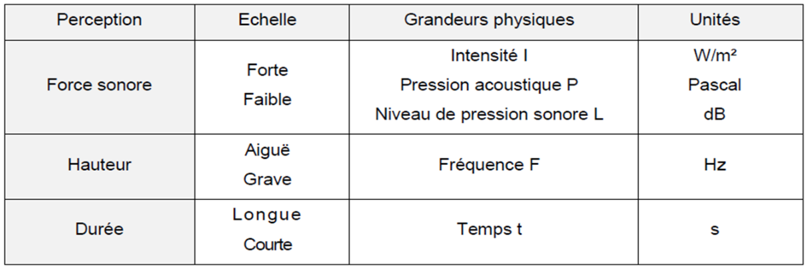



**La Force Sonore :**

La force sonore ou l’intensité permet de caractériser un son comme « fort » ou « faible ».

Pour exprimer par des nombres simples l'ensemble des intensités de sons possibles, on utilise une échelle logarithmique : le décibel (dB). L'oreille humaine perçoit des sons de 0 dB (seuil d'audibilité) à 120 dB (seuil de douleur).

* Cette échelle est plus judicieuse car un décibel correspond à l’écart de niveau minimal que peut distinguer l’oreille

Il est important de savoir que l’oreille n’a pas la même sensibilité aux différentes fréquences. Elle est sensible dans les médiums et beaucoup moins lorsque l’on s’écarte de ces valeurs que cela soit vers les sons aigus ou les sons graves. Pour représenter ce que perçoit réellement l’oreille humaine, on utilise comme unité le dB(A).

Pour exprimer par des nombres simples l'ensemble des intensités de sons possibles, on utilise une échelle logarithmique : le décibel (dB). L'oreille humaine perçoit des sons de 0 dB (seuil d'audibilité) à 120 dB (seuil de douleur).

**La Hauteur:**

Le caractère grave ou aigu d’un son dépend de sa fréquence ou hauteur. Plus la fréquence est élevée, plus le son perçu est aigu.

**L’oreille ne perçoit que les fréquences comprises entre 20Hz et 20 000Hz**. Ces limites peuvent varier légèrement d’une personne à l’autre en fonction de l’âge ou de l’état physiologique

En dessous de 20 Hz, les infrasons peuvent être perçus par certains animaux comme les éléphants

Au-dessus de 20 000 Hz, les ultrasons sont perçus par les chauves-souris, les dauphins ou les chiens

**Par ailleurs, les paroles humaines ont des fréquences allant de 250 à 4000 Hz.**

**La Durée:**

La durée d'un bruit est un élément déterminant pour sa perception, la gêne ou le plaisir qu'il

Provoque, sans oublier son intensité qui peut fluctuer dans le temps.

Le niveau moyen équivalent, Leq, est utilisé pour la mesure de la gêne provoquée par un bruit.

Il permet de quantifier la dose de bruit reçue pendant un temps donné (intensité moyenne).

**Leq : Une mesure Leq est une moyenne dans le temps de l’énergie acoustique diffusée**

**(Level EQuivalent)**

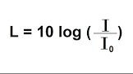

**Principes de calcul en décibel**

**1-Doublement de la puissance :**

*Lorsque l’on met en présence deux sources de bruit de même niveau sonore, on obtient une*

**Élévation du niveau sonore de 3 dB***.*

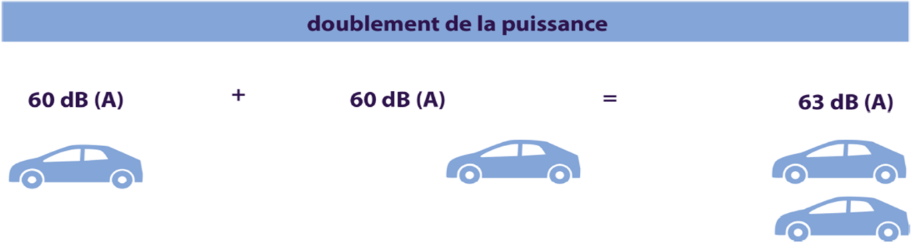

**2-Effet de masque :**

*Lorsque l’on met en présence deux sources sonores dont la différence est supérieure ou égale à 10 dB, le bruit résultant est* **égal au niveau sonore le plus élevé.**

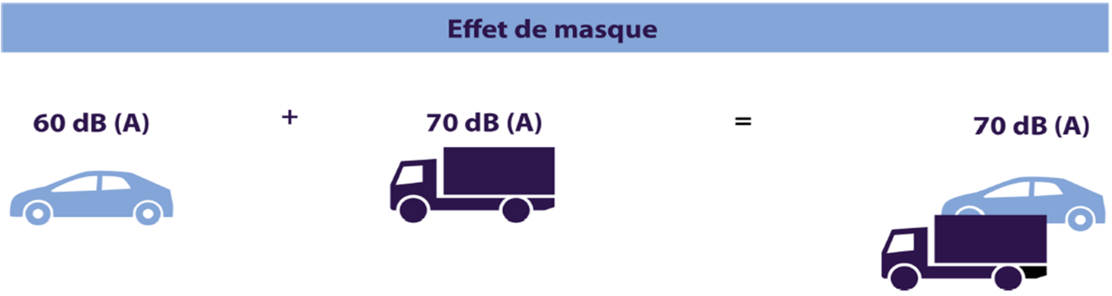

**Décibel A :**

L’oreille n’a pas la même sensibilité aux différentes fréquences : elle est plus sensible dans les médiums que dans les aigus et les graves.

Pour que la mesure sonore effectuée à l’aide d’un sonomètre corresponde à ce que perçoit l’oreille, les valeurs mesurées sont pondérées en appliquant un filtre à l’appareil de mesure (filtre A).

* Ce filtre ajoute des décibels dans les médiums et en retranche progressivement vers les fréquences graves ou aigues.

**Échelle de bruit :**

Les sons audibles se situent entre **0 dB (seuil d’audition) et 140 dB**. Le seuil de la douleur se situe aux alentours de 120 dB. La gêne, notion subjective, est ressentie de manière très variable d’un individu à l’autre.

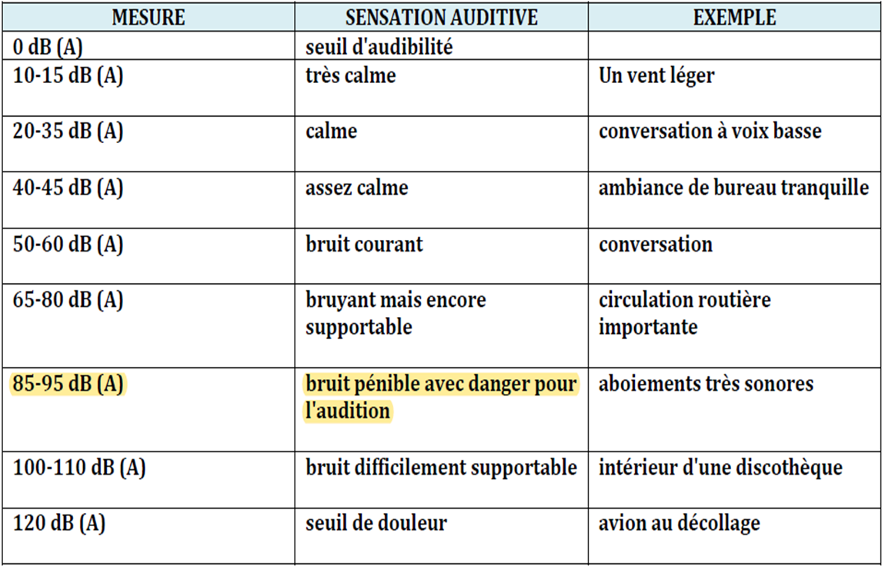

* **A partir de 85 dB(A) il y a un risque pour la Santé.**

**Les effets nocifs du bruit :**

Les caractéristiques qui rendent un bruit plus ou moins dangereux pour l’homme sont :

* L’intensité
* La fréquence (les fréquences élevées sont les plus traumatisantes pour l’oreille)
* La durée d’exposition (plus l’exposition est longue plus le bruit est nocif)
* La pureté
* Le caractère inattendu
* La discontinuité
* L’association avec les vibrations

**Les effets auditifs :**

La perte d’audition peut devenir irréversible lorsque la personne est exposée à :

* Un bruit particulièrement fort (supérieur à 105 dB(A)) pendant un temps court, il s’agit alors d’un traumatisme sonore aigu (TSA)
* Un bruit moins élevé (à partir de 80 dB(A)) à long terme, il s’agit alors d’un traumatisme sonore chronique (TSC)

La perte d’audition est souvent graduelle, d’abord dans les aigus, puis dans les médiums.

Elle survient aussi naturellement du fait du vieillissement : on parle alors de presbyacousie.

**Les effets extra auditifs :**

Le bruit ne se cantonne pas seulement à des effets sur l’oreille.

Il entraîne des réactions qui mettent en jeu l’ensemble de l’organisme.

Le bruit occasionne aussi des effets subjectifs comme :

* Une gêne
* Des effets sur les attitudes et les comportements
* Des effets sur les performances
* Des effets sur l’intelligibilité de la parole

Effets immédiats et passagers :

* Troubles cardio-vasculaires (augmentation du rythme cardiaque et de la tension artérielle)
* Diminution de l’attention et de la capacité de mémorisation
* Agitation
* Réduction du champ visuel
* Troubles gastro-intestinaux

Effets à long terme :

* Fatigue physique et nerveuse
* Troubles du sommeil avec insomnie
* Boulimie
* Hypertension artérielle chronique
* Anxiété
* Comportement dépressif et agressif

**Facteur de perturbation du sommeil :**

Le sommeil a une fonction réparatrice de la fatigue ; c’est un élément essentiel de la santé.

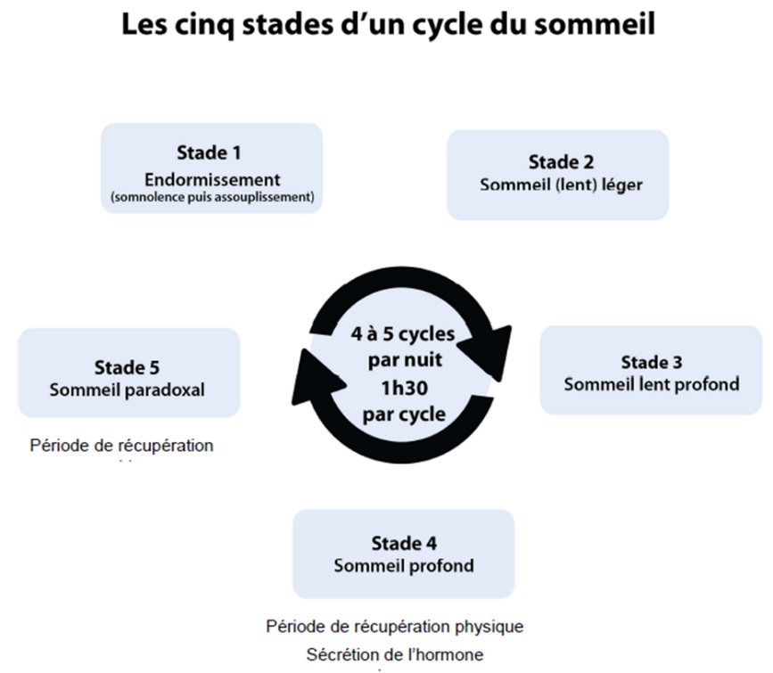

* **Le bruit perturbe le sommeil et donc sa fonction réparatrice.**

**La modification de la structure du sommeil :**

La modification de la structure peut engendrer :

* Des difficultés d’endormissement
* Un éveil au cours de la nuit
* Un raccourcissement de certains stades du sommeil
* Une dégradation de la qualité du sommeil

Le sommeil est interrompu par des évènements acoustiques isolés (avion, camion, train…).

**A 55 dB, un individu sur deux est réveillé.**

Si le dormeur est réveillé au milieu d’un cycle, il ne pourra plus se rendormir aussi facilement qu’au début du cycle suivant.

Les conséquences liées aux modifications ponctuelles du sommeil peuvent être :

* Une vigilance du lendemain perturbée
* Un équilibre nerveux fragilisé
* Des réactions cardiovasculaires ou respiratoires
* Une sensation permanente de fatigue
* Des effets secondaires



**POUVOIR DE POLICE DU MAIRE EN MATIERE DE BRUIT**

Le bruit est considéré par les Français comme une des principales sources de nuisances de leur

Vie quotidienne.

Une étude publiée en 2009 par l’Observatoire régionale de santé (ORS) d’Île-de-France sur les

Perceptions du bruit a montré que 71% des Franciliens sont gênés par le bruit à leur domicile.

La majorité des plaintes relatives aux nuisances sonores, reçues par les services « Contrôle et

Sécurité sanitaires des milieux » des délégations territoriales (anciennement DDASS) de l’ARS Ile de

France, concernent des « bruits de voisinage » qui relèvent de la compétence des pouvoirs de

Police du maire.

Lors du traitement des plaintes relatives aux nuisances sonores, les agents des services

Communaux sont amenés à rencontrer les parties antagonistes (plaignants et responsables des

Nuisances) et à rechercher toutes les solutions à même de régler le problème soulevé.

**Article L2212-2 du CGCT (**[**Modifié par LOI n°2014-1545 du 20 décembre 2014 - art. 11)**](https://www.legifrance.gouv.fr/loda/id/LEGIARTI000029928259/2014-12-22/)

La police municipale a pour objet d'assurer le **bon ordre**, **la sûreté**, **la sécurité** et **la salubrité publique**. Elle comprend notamment :

* 1° Tout ce qui intéresse la sûreté et la commodité du passage dans les rues, quais, places et voies publiques, ce qui comprend le nettoiement, l'éclairage, l'enlèvement des encombrements, la démolition ou la réparation des édifices et monuments funéraires menaçant ruine, l'interdiction de rien exposer aux fenêtres ou autres parties des édifices qui puisse nuire par sa chute ou celle de rien jeter qui puisse endommager les passants ou causer des exhalaisons nuisibles ainsi que le soin de réprimer les dépôts, déversements, déjections, projections de toute matière ou objet de nature à nuire, en quelque manière que ce soit, à la sûreté ou à la commodité du passage ou à la propreté des voies susmentionnées ;
* 2° Le soin de réprimer les atteintes à la tranquillité publique telles que les rixes et disputes accompagnées d'ameutement dans les rues, le tumulte excité dans les lieux d'assemblée publique, les attroupements, les bruits, les troubles de voisinage, les rassemblements nocturnes qui troublent le repos des habitants et tous actes de nature à compromettre la tranquillité publique ;
* 3° Le maintien du bon ordre dans les endroits où il se fait de grands rassemblements d'hommes, tels que les foires, marchés, réjouissances et cérémonies publiques, spectacles, jeux, cafés, églises et autres lieux publics ;
* 4° L'inspection sur la fidélité du débit des denrées qui se vendent au poids ou à la mesure et sur la salubrité des comestibles exposés en vue de la vente ;
* 5° Le soin de prévenir, par des précautions convenables, et de faire cesser, par la distribution des secours nécessaires, les accidents et les fléaux calamiteux ainsi que les pollutions de toute nature, tels que les incendies, les inondations, les ruptures de digues, les éboulements de terre ou de rochers, les avalanches ou autres accidents naturels, les maladies épidémiques ou contagieuses, les épizooties, de pourvoir d'urgence à toutes les mesures d'assistance et de secours et, s'il y a lieu, de provoquer l'intervention de l'administration supérieure ;
* 6° Le soin de prendre provisoirement les mesures nécessaires contre les personnes atteintes de troubles mentaux dont l'état pourrait compromettre la morale publique, la sécurité des personnes ou la conservation des propriétés ;
* 7° Le soin d'obvier ou de remédier aux événements fâcheux qui pourraient être occasionnés par la divagation des animaux malfaisants ou féroces.

Pouvoir de police administrative :

Pour mener les actions de prévention et de sanction, le maire dispose des pouvoirs de police

Administrative générale issue du CGCT.

Par ailleurs, il peut mettre en œuvre d’autres compétences. Ces pouvoirs de police spéciale

coexistent avec les pouvoirs de police générale. Par exemple, certaines dispositions du Code de la

santé publique (CSP) donnent compétence au maire en matière de lutte contre le bruit. Ainsi, le

Maire peut prendre des arrêtés de portée générale ou individuelle pour prescrire des dispositions à

respecter sur sa commune.

* Pour que l’acte soit légal, les mesures de police doivent être nécessaires et proportionnées. De

plus, l’acte doit être motivé quand il s’agit d’un arrêté à portée individuelle ou quand il a été prévu

par les textes visés.

La jurisprudence considère que le maire a l’obligation d’agir lorsque les circonstances l’exigent.

L’administré qui s’estime victime d’un bruit excessif demande au maire d’intervenir, au moyen de

son pouvoir de police, pour faire cesser ce bruit excessif. L’administré attend une réponse du

Maire, constituée soit par une lettre (réponse expresse), soit par son silence gardé pendant deux

mois et qui vaut refus. Si la réponse est négative, l’administré peut saisir le tribunal administratif

d’une demande en annulation du refus d’agir opposé par le maire.

Le maire a l’obligation d’agir pour faire cesser un trouble à la tranquillité publique. En cas de

carence, le préfet peut se substituer au maire après une mise en demeure restée sans succès

(Article L. 2215-1 du CGCT).

Le préfet exerce également un pouvoir de police administrative générale lorsque la mesure

s’applique à deux ou plusieurs communes du département ou en cas d’urgence.

Le maire dispose par conséquent d’un pouvoir de police administrative générale très étendu. Il

peut et doit lorsque les circonstances l’exigent renforcer les mesures prises contre le bruit par les

autorités supérieures, comme le ministre ou le préfet, eu égard aux besoins particuliers de sa

commune.

En outre, le maire peut prendre des arrêtés en vue d’assurer la protection de la santé publique sur

la base de l’article L.1311-2 du Code de la santé publique, notamment pour rendre plus sévères

les textes réglementaires sur le bruit de voisinage.

**La circulaire prévoit notamment :**

* À simplifier la constatation de la plupart des bruits de voisinage qui sont aléatoires, en supprimant la mesure acoustique et la notion de faute.
* À rapprocher le contrôle du terrain en le confiant, notamment, aux agents communaux.

Cette circulaire souligne l’importance que l’état attache à ce que les maires exercent pleinement leurs compétences dans ce domaine afin que les plaintes ne remontent plus au niveau du département, et encore moins au niveau ministériel.

**MEDIATION**

Les pouvoirs de police du maire ne l’empêchent pas d’avoir un rôle de médiateur.

La circulaire du 27 février 19961 relative à la lutte contre les bruits de voisinage demande que les

Maires exercent pleinement cette mission.

Le maire peut mettre en place une équipe chargée du traitement des plaintes où les agents enquêteurs sont formés pour privilégier la médiation. Le traitement amiable est recommandé pour les infractions qui ne sont pas clairement caractérisées et pour tous les bruits de comportement (bruit d’animaux, horaires de bricolage, équipements bruyants tels des climatiseurs…).

L’intervention d’un médiateur attentif et qualifié permet d’obtenir dans la plupart des cas des résultats

satisfaisants.

Certaines solutions proposées par le responsable du bruit peuvent être retenues si elles sont de

nature à réduire le bruit, sans aggraver le niveau sonore vis à vis des autres voisins :

* réduction à la source : révision et réglage des appareils, remplacement du moteur ou du matériel par un autre moins bruyant,…
* réduction de la propagation et la transmission du bruit : doter les appareils de coussins, de coffrage, aménagement d’un écran anti-bruit, isolement des parois du local,…
* déplacement de l’installation par éloignement ou changement d’orientation de la propagation, …
* révision de l’organisation du travail : programmer les opérations bruyantes aux horaires où les voisins sont absents

**Différence entre tapage diurne et tapage nocturne**

À la différence du tapage nocturne, qui est une infraction caractérisée, on ne parle pas spécifiquement de tapage diurne, mais "d'atteinte à la tranquillité du voisinage", et donc plus largement de troubles du voisinage (CSP).

L'appellation "tapage diurne" est un abus de langage, par extension au tapage nocturne qui fait l'objet d'un article spécifique dans le Code pénal (Art. R 623-2 du CP). Il n'y a pas de délimitation horaire entre tapage diurne et tapage nocturne. Le tapage diurne est uniquement caractérisé par les [nuisances sonores](https://www.pratique.fr/nuisances-sonores.html) portant atteinte à la tranquillité du voisinage.

**Caractéristiques du tapage diurne**

Les nuisances sonores constituant une atteinte à la tranquillité sont caractérisées par, au choix :

* La durée, la répétition ou l'intensité des bruits subis.

Le tapage diurne peut être lié :

* Aux logements (ouverture répétitive d'une porte de garage, nuisance sonore à côté du logement…), aux comportements (musique trop forte, travaux sans autorisation…), à la circulation.

**LES BRUITS DE VOISINAGE REPRIMES PAR LE CODE DE LA SANTE PUBLIQUE**

L'article R. 1336-5 C.S.P. énonce : " Aucun bruit particulier ne doit, par sa durée, sa répétition ou son intensité, porter atteinte à la tranquillité du voisinage ou à la santé de l'homme, dans un lieu public ou privé, qu'une personne en soit elle-même à l'origine ou que ce soit par l'intermédiaire d'une personne, d'une chose dont elle a la garde ou d'un animal placé sous sa responsabilité ".

Il convient de distinguer trois catégories de bruits de voisinages :

* **Les bruits occasionnés par les personnes elles-mêmes** :

Cris, rires, jeux bruyants pratiqués dans des lieux inadaptés, activités bruyantes occasionnelles (fêtes familiales) ;

* **Les bruits des choses dont elles ont la garde** :

Appareils électroménagers, outils de bricolage ou de jardinage, appareils de diffusion du son et de la musique, certains équipements fixes (ventilateurs, climatiseurs, pompes à chaleurs, non liés à une activité fixée à l'article R. 1336-6 du C.S.P.) ;

* **Les bruits des animaux placés sous leur responsabilité** :

Condamnation à une amende contraventionnelle de 150 euros à l'encontre du propriétaire de chiens ayant aboyé de façon intense, répétée et durable (**Cour de cassation, 7 octobre 2008** ; en l'espèce, la chambre criminelle rappelle qu'il n'est pas nécessaire de procéder à une mesure des bruits, les constatations personnelles des gendarmes ayant été confortées par des attestations).

L'appréciation pourra prendre en compte la **réitération** ou la **persistance du bruit** ou la **violation d'un arrêté** municipal ou préfectoral pris en matière de bruit, dont les références devront figurer dans le procès-verbal de constatations.

**Article R1334-33 du CSP**

Transféré par Décret n°2017-1244 du 7 août 2017 - art. 1

Création Décret n°2006-1099 du 31 août 2006 - art. 1 () JORF 1er septembre 2006

L'émergence globale dans un lieu donné est définie par la différence entre le niveau de bruit ambiant, comportant le bruit particulier en cause, et le niveau du bruit résiduel constitué par l'ensemble des bruits habituels, extérieurs et intérieurs, correspondant à l'occupation normale des locaux et au fonctionnement habituel des équipements, en l'absence du bruit particulier en cause.

Les valeurs limites de l'émergence sont de 5 décibels (A) en période diurne (de 7 heures à 22 heures) et de 3 dB (A) en période nocturne (de 22 heures à 7 heures), valeurs auxquelles s'ajoute un terme correctif en dB (A), fonction de la durée cumulée d'apparition du bruit particulier

**LES BRUITS PROVENANT D’UN CHANTIER**

Prévus par l’article R. 1336-10 du code de la santé

Sont donc visés, les bruits ayant pour origine un **chantier de travaux publics** ou **privés** ou des travaux intéressant les bâtiments et leurs équipements soumis à une procédure de déclaration ou d’autorisation.

Nota : Le bricolage ou le recours à un artisan pour procéder à une réparation est donc exclu de cette réglementation spécifique. A l’inverse, une intervention similaire suite à l’obtention d’une déclaration de travaux ou d’un permis de construire par exemple est concernée par ce dispositif.

**LES BRUITS LIES A UNE ACTIVITE ORGANISEE**

**1 - Les bruits nécessitant le recours à une mesure acoustique**

Pour être recevable devant un tribunal, le mesurage doit être effectué selon des normes précises qui définissent quel type de sonomètre est utilisable et les conditions dans lesquelles les mesures doivent être effectuées (arrêté SANP0624911A du 5 décembre 2006 modifié).

Ces mesures permettent d’établir la différence de niveau entre le bruit ambiant comportant le bruit incriminé et le niveau de bruit résiduel (en l’absence du bruit incriminé) ; cette différence de niveau s’appelle l’émergence.

Une infraction est caractérisée lorsque l’émergence dépasse des valeurs précisées par les articles R. 1336-7 et R. 1336-8 du code de la santé publique.

**2 - La conduite à tenir**

S'agissant de la lutte contre les bruits d'activités, les maires sont des interlocuteurs privilégiés pouvant tenter dans un premier temps une médiation entre les parties. En cas d'échec, le particulier devra obtenir préalablement un mesurage des bruits litigieux avant toute action pénale.

Ainsi, il convient d'orienter la victime vers les services pouvant procéder à un mesurage : mairie, direction départementale des affaires sanitaires et sociales (D.D.A.S.S.).

Nota **:** Des pôles de compétence bruit interservices, mis en place sous l'égide des préfets de département, assurent un rôle d'information et de coordination des politiques de lutte contre les bruits auprès des collectivités.

**3 - Le cas particulier des établissements diffusant de la musique amplifiée**

Le niveau du bruit de la musique d'un concert ou d'une discothèque atteint quasiment celui d'un

marteau-piqueur.

Le code de l'environnement fixe les règles d'isolation acoustique et de mesurage des niveaux sonores des établissements ou locaux recevant du public et diffusant à titre habituel de la musique amplifiée (discothèques, certaines salles de spectacles) à l'exception des salles dont l'activité est réservée à l'enseignement de la musique et de la danse.

Cette réglementation impose :

• un niveau moyen de pression acoustique ne devant pas dépasser 102 dB (A) en niveau moyen et 118 dB (A) en niveau de crête (article R. 571-26 du code de l'environnement modifié par le Décret n°2017-1244 du 7 août 2017 art. 2) ;

• un isolement du local où s'exerce l'activité lorsque l'établissement est contigu ou situé à l'intérieur de bâtiments comportant des locaux à usage d'habitation ou destinés à recevoir la présence prolongée de personnes (article R. 571-27 du code de l'environnement) ;

• une étude de l'impact des nuisances sonores devant être présentée à toute réquisition des agents chargés du contrôle (article R. 571-29 du code de l'environnement).

Nota : Des contraventions sanctionnent le non-respect de ces prescriptions. La présentation de l'étude d'impact n'empêche pas la constatation d'un tapage diurne (article R. 1337-7 du code de la santé publique) ou nocturne (article R. 623-2 du code pénal) lorsque ces infractions sont constituées.

**Les sanctions administratives et pénales**

• Bruits domestiques ou liés au comportement : les auteurs de ces bruits encourent une amende prévue pour les contraventions de la **troisième classe** (article R. 1337-7 du code de la santé publique).

• Bruits provenant de chantiers ou d'activités : les auteurs de ces bruits encourent une amende prévue pour les contraventions de la **cinquième classe** (article R. 1337-6 du C.S.P.).

Est également prévue la peine complémentaire de confiscation de la chose qui a servi ou était destinée à commettre l’infraction ou de la chose qui en est le produit (article R. 1337-8 du C.S.P.).

La complicité par aide ou assistance est punie des mêmes peines que pour les auteurs (article R. 1337-9 du C.S.P.).

*L'article R. 1337-10 du C.S.P. prévoit que les personnes morales peuvent être reconnues pénalement responsables et encourent dès lors une peine d’amende dont le taux maximum est égal au quintuple de celui prévu pour les personnes physiques (article 131-41 du code pénal), ainsi que la confiscation de la chose qui a servi ou était destinée à commettre l’infraction ou de la chose qui en est le produit.*

Nota : En cas de récidive, les peines d’amende encourues sont portées à 3 000 € pour les personnes physiques et dix fois le montant de celui prévu pour les personnes physiques si l’auteur est une personne morale (article R. 1337-10-1 du C.S.P. ; articles 132-11 et 132-15 du code pénal).

Outre la condamnation pénale à une peine d'amende, l'auteur des faits s'expose au paiement de dommages et intérêts lorsque la victime aura déposé plainte avec constitution de partie civile. De plus, le contrevenant devra respecter les prescriptions déterminées ayant pour objet de faire cesser le bruit (travaux d'insonorisation notamment).

Enfin, le préfet de département (le préfet de police à Paris) peut, par arrêté, décider de la fermeture administrative d'un établissement diffusant de la musique, dont l'activité cause un trouble à l'ordre, la sécurité ou la tranquillité publique, pour une durée n'excédant pas trois mois.

Le propriétaire ou l'exploitant qui refuserait de procéder à la fermeture de l'établissement, malgré une mise en demeure du représentant de l'Etat dans le département (article L. 2215-7 du code général des collectivités territoriales) ou du préfet de police (article L. 2512-14-2 du même code) de se conformer à l'arrêté préfectoral, encourt une amende de 3 750 €.

**Les agents chargés de la constatation des infractions**

Article R1337-10-2

Modifié par Décret n°2017-1244 du 7 août 2017 - art. 1

Sont habilités à constater et à rechercher les infractions au bruit de voisinage, outre les agents mentionnés à l'article R. 1312-1 dans les conditions fixées par les articles R. 1312-2 à R. 1312-7, les autres agents des communes dans les conditions fixées par les articles R. 571-92 à R. 571-93 du code de l'environnement.

Outre les officiers et agents de police judiciaire (agissant dans le cadre des dispositions du code de procédure pénale), l'article L. 571- 18 du code de l'environnement dispose que sont chargés de procéder à la recherche et à la constatation des infractions aux règles relatives à la lutte contre les bruits de voisinage :

• les agents commissionnés et assermentés appartenant aux services de l'État chargés de l'environnement, de l'agriculture, de l'industrie, de l'équipement, des transports, de la mer, de la santé et de la jeunesse et des sports ;

• les inspecteurs des installations classées ;

• les agents des douanes ;

• les agents habilités en matière de répression des fraudes ;

• certains fonctionnaires et agents des collectivités territoriales.

Article R571-92

Les infractions aux règles relatives à la lutte contre les bruits de voisinage, telles que définies par les articles R. 1337-6 à R. 1337-10-1 du code de la santé publique, peuvent être recherchées et constatées, outre par les agents mentionnés à l'article R. 1312-1 du même code, par des agents des communes désignées par le maire, à la condition qu'ils soient agréés par le procureur de la République et assermentés dans les conditions fixées à l'article R. 571-93 du présent code.

Nota : Les articles L. 571-19, L. 571-20 et L. 571-21 du code l'environnement déterminent les conditions dans lesquelles peuvent intervenir ces agents et les pouvoirs qui leur sont dévolus.

Le fait de mettre obstacle à l'accomplissement des contrôles par les agents susmentionnés est un délit puni de six mois d'emprisonnement et d'une amende de 7 500 € (article L. 571-22 du code de l’environnement).

Par ailleurs, le maire, en tant qu'officier de police judiciaire, peut constater personnellement les infractions par procès-verbal (transmis au procureur de la République) ou désigner tout agent municipal formé dans le domaine du bruit et assermenté, commissionné et agréé par le procureur de la République.



**Les bruits réprimés par le code pénal :**

**Le tapage nocturne :**

Le tapage nocturne et la complicité de tapage nocturne troublant la tranquillité d’autrui.

Le terme " nocturne " est souvent entendu comme correspondant au créneau horaire " 22 heures – 7 heures " alors qu'il s'agit de la période comprise après le coucher et avant le lever du soleil (Cour de cassation – chambre criminelle, 17 janvier 1990).

**Article R623-2 du code pénal PV de 68€**

**NATINF : 6068 Bruit, tapage nocturne troublant la tranquillité d’autrui**

**NATINF : 20795 Aide ou assistance à une personne faisant du bruit ou tapage nocturne troublant la tranquillité d’autrui**

**Le tapage injurieux :**

Le tapage injurieux et la complicité de tapage injurieux troublant la tranquillité d’autrui, ces faits, qui ne sont pas nécessairement commis la nuit.

Le tapage injurieux doit avoir un caractère offensant.

Il faut donc que les auteurs aient cherché à se montrer désagréables même s’ils n’ont employé aucun terme de mépris ou invective.

Les manifestations bruyantes accompagnées de grossièretés ou de propos désobligeants, disputes violentes et bruyantes, invectives, … Entrent dans ce cadre.

**Article R623-2 du code pénal PV de 68€**

* **NATINF : 6084 Le tapage injurieux troublant la tranquillité d’autrui**
* **NATINF : 20794 Aide ou assistance à une personne faisant du bruit ou tapage injurieux diurne troublant la tranquillité d’autrui**

**Les agressions sonores :**

L'article 222-16 du code pénal réprime – outre les appels téléphoniques malveillants – les agressions sonores en vue de troubler la tranquillité d'autrui.

* Il s'agit d'une forme particulière de violences.

L'infraction est constituée indépendamment de toute atteinte à l'intégrité physique ou psychique de la victime dès lors qu‘est caractérisée l'intention de nuire.

Non contraventionnelle, ce **délit** est puni, à titre de peines principales, d'un an d'emprisonnement et de 15 000 € d'amende, même lorsque les faits n'ont entraîné aucune incapacité totale de travail (I.T.T.) chez la victime

**Les bruits réprimés par le code de la route :**

Les nuisances sonores générées par les véhicules à moteur sont souvent un motif de plainte des populations urbaines ou rurales.

Ces nuisances sont la conséquence soit de l'utilisation d'un dispositif d'échappement absent, dégradé ou non conforme, soit d'un comportement incivique du conducteur.

**Le bruit résultant du dispositif d'échappement du véhicule :**

L'origine du bruit excessif peut être :

* Un défaut de dispositif d'échappement silencieux (échappement libre)
* Un manque d'efficacité dû au mauvais état du silencieux ou à sa modification
* Un dispositif d'échappement silencieux pouvant être interrompu par le conducteur (chicane amovible avec tirette)

L'origine du bruit est déterminée :

* L'une des contraventions prévues et réprimées par l'article R. 318-3 du code de la route est relevée.
* Une fiche d'immobilisation permettant au contrevenant de circuler jusqu'au lieu de réparation est rédigée.
* Après réparation, le contrevenant se présente au service dont dépend l'agent verbalisateur pour faire constater la cessation de l'infraction et l'immobilisation peut alors être levée.

L'origine du bruit ne peut être décelée :

* Le véhicule est adressé à la brigade de contrôle technique (B.C.T.) pour vérification par sonomètre.
* Une fiche de présentation du véhicule à la B.C.T. est délivrée au conducteur et la contravention n'est pas immédiatement relevée.

**Les bruits résultant du comportement incivique du conducteur :**

L'alinéa premier de l'article R. 318-3 du code de la route dispose que « **Les véhicules à moteur ne doivent pas émettre de bruits susceptibles de causer une gêne aux usagers de la route ou riverains** ».

Deux types de comportements peuvent être sanctionnés sans qu'il soit nécessaire de procéder à une mesure sonométrique.

* **L'utilisation du moteur à des régimes excessifs**

Indépendamment de la conformité du dispositif silencieux du pot d'échappement et alors même que le véhicule respecte les indications du certificat d'immatriculation en matière de niveau sonore, un conducteur peut être sanctionné en raison d'un comportement anormalement bruyant (accélération du moteur de manière excessive).

En effet, dans les agglomérations, il est interdit d'utiliser le moteur à des régimes excessifs, que ce soit au démarrage, au point fixe ou en circulation, et ce d'autant plus à proximité de bâtiments sensibles ou en fonction de l'heure.

* **L’usage abusif de l’avertisseur sonore**

Les articles R. 416-1 et R. 416-2 du C.R. précisent les conditions d'usage des avertisseurs sonores :

Hors agglomération, l'usage des avertisseurs sonores n'est autorisé que pour donner les avertissements nécessaires aux autres usagers de la route

* En agglomération, l'usage de l'avertisseur sonore n'est autorisé qu'en cas de **danger immédiat**
* De nuit, […], les signaux sonores ne devant être utilisés qu'en **cas d'absolue nécessité**

**NATINF 22882: Usage abusif de l’avertisseur sonore en agglomération (de jour): Cas 2**

**NATINF 22883: Usage abusif de l’avertisseur sonore en agglomération (de nuit): Cas 2**

Le fait, pour tout conducteur, de contrevenir aux dispositions des présents articles est puni de l'amende prévue pour les contraventions de la **deuxième classe**.

L'article R. 416-3 du C.R. interdit également l'usage des trompes à sons multiples, des sirènes et des sifflets (contravention de la deuxième classe).